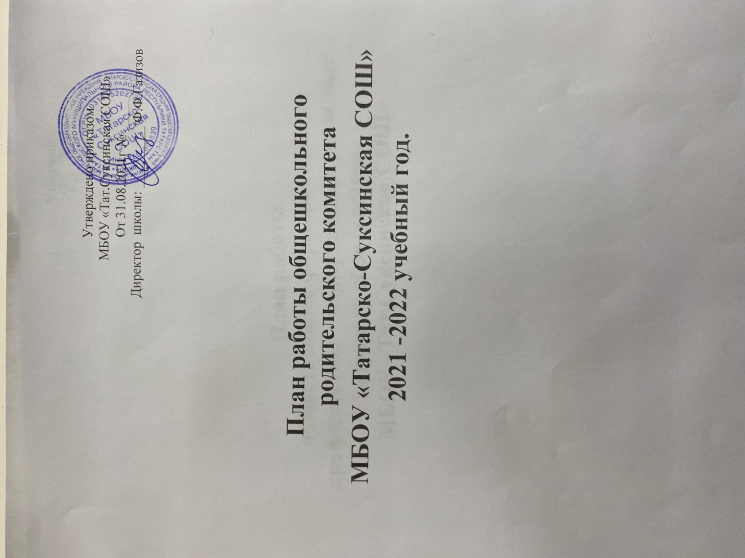

Утверждено приказом
МБОУ «Тат.Суксинская СОШ»
От 31.08.2021г № _____
Директор школы: _________ Ф.Ф.Газизов

План работы общешкольного родительского комитета
МБОУ «Татарско-Суксинская СОШ»
2021 -2022 учебный год.

Цель работы: укрепление связей между семьей и общеобразовательным учреждением в целях установления единства воспитательного влияния на учащихся школы.
Задачи:
- Привлечение родительской общественности к организации внеклассной и внешкольной воспитательной работы.
- Оказание помощи педагогам школы в организации пропаганды педагогических знаний среди родителей.
- Установление взаимодействия школы, семьи и общественных организаций по профилактике правонарушений среди учащихся и семейного неблагополучия.
Направления деятельности:
- Диагностика семьи.(составление социального паспорта)
- Взаимоотношения с родителями обучающихся.
- Работа с нестандартными семьями (многодетными, неполными, неблагополучными) через администрацию школы, инспектора ПДН.
- Организация досуга учащихся.
- Проведение родительских собраний.
- Индивидуальные и групповые консультации.
- Привлечение родителей к сотрудничеству по всем направлениям деятельности школы.
- Пропаганда здорового образа жизни.
Месяц | Содержание работы | Ответственные
Сентябрь | I заседание родительского комитета  Тема: Основные направления работы общешкольного родительского комитета в 2021/2022 учебном году  1. Основные направления деятельности родительского комитета в соответствии с законодательством Р.Ф., Уставом общеобразовательного учреждения и Положением об общешкольном родительском комитете.  2. Утверждение плана работы родительского комитета школы.  3. Утверждение состава родительского комитета школы.  4. Выборы председателя и секретаря родительского комитета школы.  5.Беседа «Обеспечение личной безопасности учащихся». ГИБДД предупреждает «Осторожно Дети!». Профилактика дорожно - транспортного травматизма.  6. Информация директора школы родителям о подготовке к зимнему отопительному сезону. | Директор  Зам.директора по ВР  Зам.директора по УВР
Декабрь | II заседание родительского комитета  Тема: «Роль общешкольного родительского комитета в профилактике противоправных действий»  1. Подготовка к общешкольному родительскому собранию «Влияние семьи, школы, социума на формирование личности. Профилактика правонарушений, предупреждение асоциального поведения».  2. Организация досуговой деятельности обучающихся. Помощь в проведении общешкольных мероприятий.  3. Подготовка к Новому году.  4. Организация дежурства на Новогодних праздниках. | Администрация
Январь | III заседание родительского комитета  Тема: О совместной работе школы и семьи по созданию здоровьесберегающего пространства  1. Подготовка к общешкольной родительской конференции «Здоровый образ жизни семьи - залог полноценного физического и психического здоровья ребенка».  2. Об итогах рейдов по проверке организации питания в школьной столовой. | Зам. директора  по ВР
Апрель | IVзаседание родительского комитета  Тема: Пропаганда альтернативного и позитивного опыта семейно-педагогического воспитания – путь к взаимообучению и взаимообогащению родителей  1. Подведение итогов работы классных родительских комитетов.  2. Подготовка к проведению Последних звонков для уч-ся 9-х и 11-х классов и выпускных вечеров для уч-ся 11-х классов.  3. Отчет о работе секторов по осуществлению контроля за питанием, медицинским обслуживанием, безопасностью обучающихся, культурно-массовой деятельностью.  4. Подготовка к проведению праздника «Последний звонок»  5. Роль родительской общественности в проведении акции "Помоги своей школе!" (ремонт школы).  6. Проведение косметического ремонта классных помещений. | Зам. директора  по ВР
Май | V заседание родительского комитета  1. Анализ работы общешкольного родительского комитета за 2021/2022учебный год.  2. Летняя оздоровительная кампания.  3. Планирование работы родительского комитета школы на 2022/2023 учебный год.  4. Мониторинг «Уровень удовлетворённости родителей работой школы».  5.Чествование родителей за успехи в воспитании детей, за активную помощь школе | Администрация

Август-сентябрь
1. Проведение классных родительских собраний. Формирование родительского актива школы.
2. Оформление стенда «Для вас, родители» и регулярное обновление его материалов.
Классные руководители. Администрация .В течение года
1.Прием родителей и членов родительского комитета школы, консультации по интересующим их вопросам «Спрашивайте-отвечаем».
2.Беседы членов родительского комитета с родителями, не обеспечивающими контроль за своими детьми.
3.Контроль за выполнением санитарно-гигиенического режима в школе, за организацией питания школьников, медицинского обслуживания.
4.Работа с семьями, находящимися в СОП.
Администрация. Классные руководители. Сентябрь, ноябрь, февраль, май
Проведение родительских собраний по графику.
Классные руководители. В течение года
Проведение консультаций для родителей по вопросам организации внеклассной работы.
Привлечение родителей к проведению бесед по классам о своих профессиях.
Круглый стол для 9-10 классов с участием родителей «Моя будущая профессия – мой осознанный выбор».
Проведение встреч учителей и родителей по вопросам обучения и воспитания.
Администрация .Классные руководители

Татарстан Республикасы
Актаныш муниципаль районы
МБББУ «Татар Суыксуыуртагомуми
Белеем бирү мәктәбенең»
Ата-аналар комитеты составы
Ата-аналар комитеты рәисе-
Аюпова Динисә Ринат кызы

Комитет әгъзалары:
- Мокыймов Рәвис
- Хуҗина Илсөяр
- Абуярова Сәвия
- Хайбрахманова Чулпан
- Ирдуганова Инна

Ата-аналар комитеты составы 2021-2022 нче уку елының 23 нче сентябрендә үткән гомуми ата-аналар җыелышында расланды.

Мәктәп директоры_______________Ф.Ф.Газизов

